おともだちつくろう!!

祝町幼稚園 ３歳児子育て支援事業“もも組”のお知らせ

新年度が始まり,祝町幼稚園にも園児の元気な声が響き渡っています。
さて、今年度も3歳児子育て支援事業『もも組』を開級いたします。お子さんも保護者の皆様も共に交流の輪を広げ,集団生活へのはじめの一歩の力を育んでいきましょう。
今年度は６月中旬に開級いたします。その後のお申込みについては随時ご相談ください。お会いできるのを楽しみに待っています。

（対 象） 平成２９年４月２日～平成３０年４月１日生まれのお子さんと
その保護者
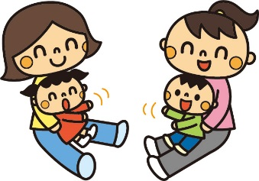
（期 間） ６月～２月 週1～2回（合計約４５回程度）
園の夏季・冬季休業期間中は除きます。

（場 所） 祝町幼稚園 特別棟１階 もも組

（内 容） お子さん：好きな遊び・リズム遊び・製作 等
保護者：お子さんと共に活動に参加・子育てに関する相談 等

（申込先） 祝町幼稚園 または 大洗町教育委員会学校教育課

（持ち物） ✿お子さん：上靴・ハンカチ・ティッシュ・水筒・着替え
✿保護者 ：上靴

（その他） ※午前中（１時間～１時間半程度）の活動となります。
※活動日は添付の年間予定表をご覧ください。（園行事への参加
や園児との交流なども予定しております。）
※園行事などにより 実施日等を変更する時にはその都度お知ら せします。
※駐車場は祝町幼稚園駐車場をご利用ください。
（お問い合わせ）
大洗町立祝町幼稚園 (担当：吉川)
大洗町磯浜町８２２８－８３
℡ 029-267-2744

